Eksamensopgaver i naturgeografi og geografi - workshop på FIP
Teksten er udarbejdet på baggrund af en workshop (gentaget fire gange) på de to FIP-kurser i naturgeografi og geografi 2019. Spørgsmål og svar er sammenfattet af workshoparrangør Christian B. Skipper, som underviser i naturgeografi, geovidenskab og geografi samt biologi på Rosborg Gymnasium & HF.

Forslag til spørgsmål I kan diskutere i faggruppen
- Hvordan kan vi formulere spørgsmål og udvælge bilag, så vi sikrer, at den dygtige elev kan få 12 og den fagligt svage elev også kan være med?
- Hvordan udvælger vi bilag?
- Hvordan sikrer vi, at eleverne inddrager den empiri de selv har indsamlet?
- Hvordan tilrettelægger vi elevernes indsamling og afrapportering af empiri, så de kan inddrage den til eksamen?
Derudover skal vi sørge for at teste de forskellige kompetencer, være aktuelle og selvfølgeligt - dække kernestofområderne.

Indholdsfortegnelse:
Side 1 - 3 FAQ - Spørgsmål og svar om mundtlig prøve i naturgeografi
Side 3 - 6 Hvad siger lovgivningen om den mundtlige eksamen? Uddrag fra læreplaner og vejledninger.

FAQ - Spørgsmål og svar om mundtlig prøve i naturgeografi

Spørgsmål: Bliver der ikke lagt nogle vejledende eksamensopgaver ud på EMU?
Det korte svar: Nej.
Det lange svar: Måske om nogle år, men her i de første år er det ønsket, at vi undervisere rundt omkring i landet gør os nogle erfaringer med, hvordan eksamensopgaver, bilag og elevernes inddragelse af egen empiri kan fungere sammen. Hvis der blev lagt eksempler op på EMU’en eller skrevet eksempler i vejledningerne, ville de hurtigt blive opfattet som normdannende og derved indsnævre mulighederne. Der vil også være en risiko for at det ville gøre os fagligt og didaktisk ”dovne”, fordi vi blev ”fri for” at tænke så engageret og tage diskussionerne i faggrupperne, som vi bliver nødt til nu.

Spørgsmål: Kan bilag til Ng-B eksamen være en tekst? Og hvor lang må den være?
Svar: Ja, ét af bilagene kan godt være en kort tekst. Længden afhænger af sværhedsgraden og sammenhængen. Så det må du som eksaminator/censor vurdere i det konkrete tilfælde og eventuelt tage en dialog om.
Spørgsmål: Hvordan kan jeg formulere eksamensopgaven til B-niveau, og udvælge bilag så eleven meningsfuldt kan bruge hele 60 minutter i forberedelsen?
Svar: Det er et godt spørgsmål, og der kom ikke noget svar på det i løbet af de fire workshops. Så det må vi lægge os i selen for at udvikle i løbet af de kommende år. Og vi må være klar på, at vi ikke kommer til at ramme i plet og vi må acceptere, at det er en udviklings- og læreproces. Derfor er det også vigtigt med en rettidig og ordentlig dialog med censor om eksamensopgaver og bilag, og om de muligheder og begrænsninger, som den gennemførte undervisning giver. Det er for eksempel også vigtigt, at gå i dialog med censor, om det som I eventuelt ikke nåede i undervisningen, så censor er opmærksom på, at det ikke skal gå ud over eleverne, hvis der var enkelte dele af læreplanen, som ikke blev opfyldt optimalt.
Spørgsmål: Kommer vi ikke til at opleve, at nogle elever vil komme i klemme, fordi der er noget af vores undervisning, der ikke afvikles optimalt, fordi den er under udvikling? Og vores eksamensopgaver lige så?
Svar: Nej, det må vi undgå, ved at gå i dialog med censor om eksamensopgaverne og om de dele af undervisningen, som ikke er færdigudviklet og derfor måske ikke opfylder læreplanen fuldt ud. Og vi må tage ansvaret på vores skuldre og italesætte over for censor, at det ikke bør ligge eleverne til last.
Spørgsmål: Må eleverne kende hele eksamensopgaven før eksamen?
Svar: Nej. Kun hovedspørgsmålet må offentliggøres for eleverne inden eksamen.
Spørgsmål: Skal bilag være ukendt (nyt) for eleven eller må det også være kendt materiale?
Svar: Der er frit valg. Eleven må jf. læreplanen ikke på forhånd vide, hvilke bilag og underspørgsmål der er knyttet til eksamensopgaverne.
Spørgsmål: Må der indgå flere figurer/kort/grafer i ét bilag?
Svar: Ja og nogle gange nej. Hvis tre figurer fx tre kort med kontinenternes placering tilsammen viser en udvikling (en tidsserie), er det OK som ét bilag. Tilsvarende kan fotos af tre forskellige bjergarter fx basalt, granit og kalksten også indgå i ét bilag. Omvendt er et ikke i orden, hvis et bilag består af tre hydrotermfigurer fra henholdsvis en polar, en tempereret og en tropisk lokalitet.
Hvis det ud over de to bilag vil være oplagt, at eleven inddrager fx et jordbundskort. Så formuler spørgsmålet, så det er oplagt at eleven selv skal inddrage det.
Er du i tvivl, så udarbejd et forslag til en eksamensopgave med bilag og gå i dialog med censor. Og husk at eleverne skal bruge forberedelsestiden på at besvare det overordnede eksamensspørgsmål.
Spørgsmål: Er der nogle overordnet rammer for, hvordan bilagene skal udformes?
Svar: Eleverne skal eksamineres med udgangspunkt i de faglige mål og bedømmelseskriterierne i læreplanen (se nedenfor). Derfor skal bilagene sammensættes, så det er muligt at teste forskellige kompetencer. Kort er centrale for geofagene, så det kan være en oplagt målsætning, at eksamensspørgsmål så vidt muligt skal indeholde et kort i bilagene. I vejledningen er der også nævnt eksempler på bilag.
Spørgsmål: Kan et bilag være en tekst?
Svar: Ja, men der er kun 24 minutters forberedelsestid til C-eksamen, så omfanget og sværhedsgraden skal være tilpasset, så eleven også har tid til det andet bilag og at forberede besvarelsen af eksamensopgaven.
Spørgsmål: Kan der indgå flere emner i samme eksamensspørgsmål?
Svar: Ja, da vi ifølge læreplanen skal undervise tematiseret og problemorienteret er det oplagt, at eksamensspørgsmålene går på tværs af emner. Hvis flere emner skal inddrages fx hydrologi og klimaændringer, så prøv at få det formuleret i selve hovedspørgsmålet (hovedopgaven).

Spørgsmål: Kan jeg tilrettelægge elevernes empiriske arbejder, så det kan hjælpe dem til eksamen?
Svar: Ja, det er en god idé! Det kan fx gøres ved at sikre, at eleverne får perspektiveret deres empiri/data. Herunder følger nogle eksempler til inspiration:
- En feltundersøgelse af albedo ledsages af et kort med udbredelse af havis i Arktis, således at eleverne i deres journal/rapport skal perspektivere til kortet.
- En laboratorieforsøg med infiltration igennem ler og sandjord skal perspektiveres til et overordnet jordartskort over Danmark.
- Et laboratorieforsøg med densitet af granit, basalt, eklogit og peridotit, hvor de beregnede densiteter skal diskuteres i forhold til en figur af den pladetektoniske model.
- Det Google Earth-højdeprofil som eleven har udarbejdet tværs over Andesbjergene og ud i Stillehavet skal diskuteres og tolkes i forhold til en figur af den pladetektoniske model.
- Forskellige hydrotermfigurer, som eleverne har beskrevet og analyseret skal diskuteres ift. plantebælternes beliggenhed i Afrika.
Spørgsmål: Må jeg skrive en passus nederst i eksamensspørgsmålet a la: ”Du skal inddrage relevante undersøgelser, feltarbejde, eksperimenter og andet empiribaseret arbejde i eksaminationen”?
Svar: Ja, men du må ikke* specifikt skrive, hvilken undersøgelse, der skal inddrages. Eleven skal selvstændigt udvælge relevant materiale og præsentere det til eksamen. Husk også at det tydeligt skal fremgå af undervisningsbeskrivelsen, hvilket arbejde eleverne har udført med selvstændig indsamling af empiri, feltarbejde og laboratoriearbejde, så det er tydeligt både for eleverne og censor.
*Det er anderledes ved NF-eksamen
Geografi enkeltfag på HF - Der var så få indlæg om dette, at det desværre ikke har været muligt, at skrive noget meningsfyldt her.

Hvad siger lovgivningen om den mundtlige eksamen?

Hvad står der i Karakterbekendtgørelsen?
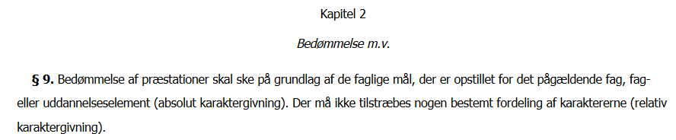

Hvad står der i læreplanen for naturgeografi C om de faglige mål?
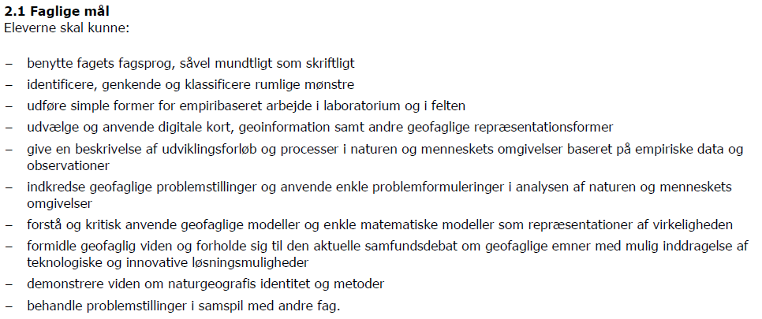

Hvad står der i lærerplanen om eksamen i naturgeografi C?
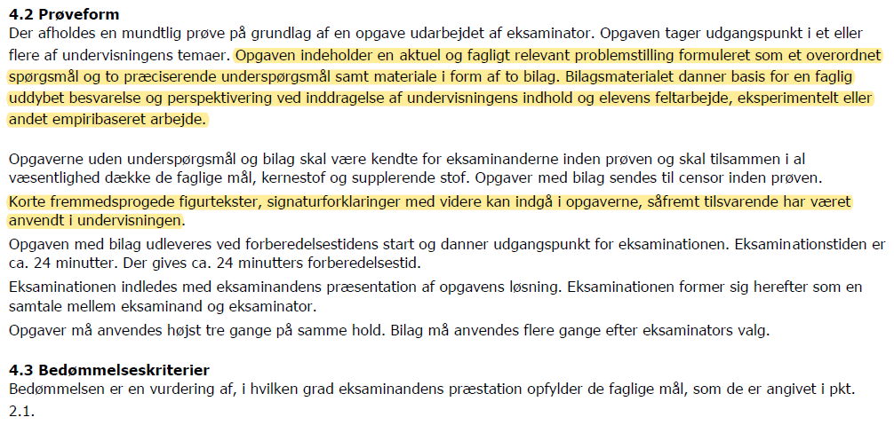
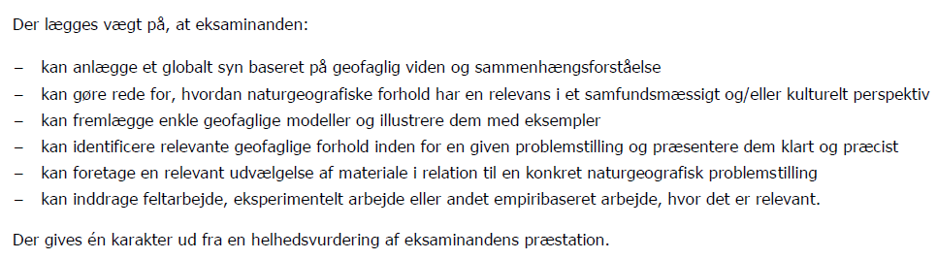

Hvad står der i vejledningen om naturgeografi C-eksamen?
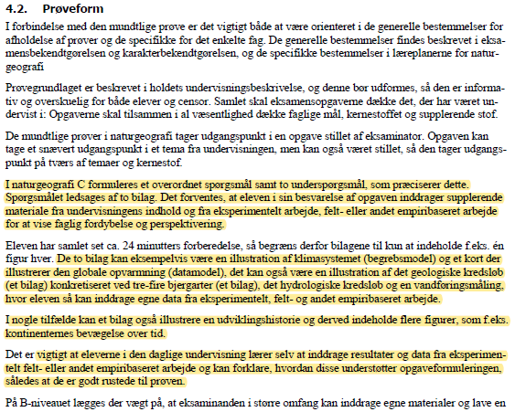

Hvad står der i lærerplanen om eksamen i geografi C-enkeltfag?

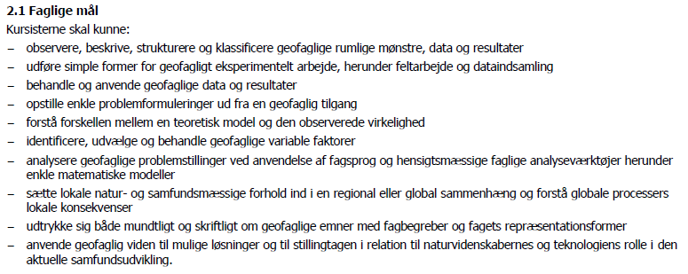
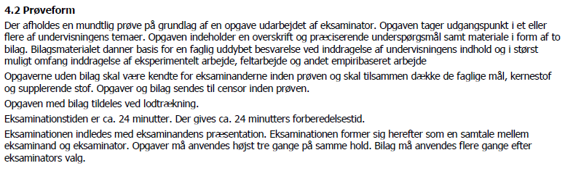
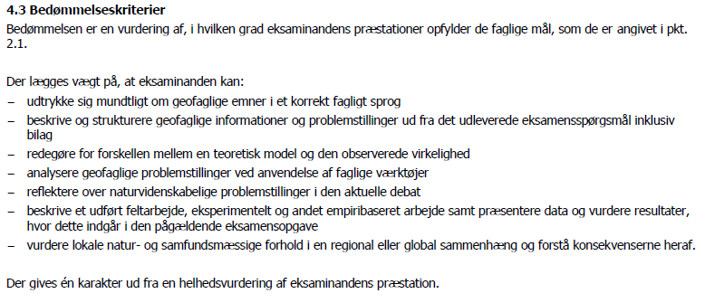
Vejledningen for geografi C hf-enkeltfag er blevet redigeret, så der er overensstemmelse mellem læreplan og vejledning.

